TICKET DE SALIDA N° DE GUÍA: 15
UNIDAD 2: Acciones motrices en relación a sí mismos, un objeto o un compañero.
ASIGNATURA: Educación Física y Salud
NOMBRE ESTUDIANTE: ______________________________________________________
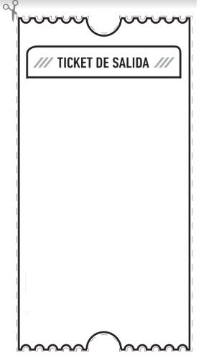

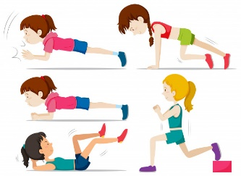
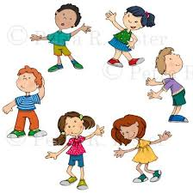



CURSO: Primero Básico LETRA: A-B-C
2.- Escribe el nombre de dos ejercicios trabajados y dibújalos.
Con la ayuda de un adulto, el estudiante puede escribir su respuesta.

- _________________________ | - ________________________
1.- Marca con una X la imagen que representa la clase de hoy.
3.- ¿Cuál de las caritas identifica mejor tu Aprendizaje de hoy?

